Desafío: UEFI y coreboot (40 min)

- ¿Qué es UEFI? ¿como puedo usarlo? Mencionar además una función a la que podría llamar usando esa dinámica.

- ¿Menciona casos de bugs de UEFI que puedan ser explotados?
Existió un error en el CSME fue con el lanzamiento de un parche en mayo de 2019. Esa actualización decía parchear un error en el firmware que permitía ejecutar código desde dentro del CSME si se tenía acceso físico al ordenador de la víctima.
Es posible obtener la clave base del CSME que cifra el sistema. También indican que se puede atacar a la víctima sin tener acceso físico al ordenador y sólo accediendo con un malware a la red local del mismo. Para el ataque se aprovecha un periodo de tiempo corto en el que el CSME se deja al descubierto en la ROM de arranque. Se debería sustituir el chip para estar 100% seguro de que se corrija el bug.

- ¿Qué es Converged Security and Management Engine (CSME), the Intel Management Engine BIOS Extension (Intel MEBx).?
Pero, ¿qué es exactamente CSME? Hace referencia a 'Intel Converged Security and Management Engine', un subsistema dentro de los chips de Intel que viene integrado en las últimas generaciones de sus procesadores. El CSME es una característica de seguridad que se ejecuta al inicio y es responsable de verificar y autenticar todo el firmware posterior. CSME verifica por ejemplo el firmware del UEFI o el controlador de energía para gestionar la fuente de alimentación del chip. También sistemas de seguridad como la tecnología DRM o Intel Enhanced Privacy ID. En esencia, es la base de seguridad para verificar todos los procesos sensibles que realiza el chip.

- ¿Qué es coreboot ? ¿Qué productos lo incorporan ?¿Cuales son las ventajas de su utilización?
coreboot (antes llamado LinuxBIOS) es un proyecto dirigido a reemplazar el firmware no libre de los BIOS propietarios, encontrados en la mayoría de los computadores, por un BIOS libre y ligero diseñado para realizar solamente el mínimo de tareas necesarias para cargar y correr un sistema operativo moderno de 32 bits o de 64 bits. coreboot es respaldado por la Free Software Foundation (FSF).
Su existencia no se basa en una necesidad tecnológica, sino en una ética, ya que para los miembros de la FSF es importante que todo el software del PC sea libre, y el BIOS ha sido el único que ha quedado olvidado. Los autores esperan que en los próximos años algunos fabricantes estén dispuestos a distribuirlo en sus máquinas, debido a su carácter gratuito.

placas madres que soportan coreboot: https://coreboot.org/status/board-status.html
El firmware esta disponigle para una buena cantidad de portátiles ThinkPads antiguos, aunque no se ve demasiada compatibilidad para placas modernas de Intel. La falta de compatibilidad se produce por la incorporación de una nueva función que impide el arranque del sistemas si la BIOS/UEFI no está firmada, comprobando la misma con una clave publica incorporada en el soutnrifge de la placa (es decir, dentro dell HW) siendo imposible modificarla.
Ventajas:
- libre
- ligero (solo inicializa HW y carga un payload que puede ser cualquier programa, como el GRUB)
- soporta 32 y 64 bits
- rapido (puede usar modo 32 bits luego de 16 intrucciones de 6 bits)

MBR
https://es.easeus.com/partition-manager-tips/mbr-y-gpt.html

https://hardzone.es/2018/09/29/mbr-vs-gpt-mejor-disco-duro-ssd/

https://es.wikipedia.org/wiki/Firmware

https://es.wikipedia.org/wiki/Registro_de_arranque_principal

GPT
BIOS
https://es.wikipedia.org/wiki/BIOS
https://es.wikipedia.org/wiki/IBM_PC_ROM_BIOS

UEFI
https://es.wikipedia.org/wiki/Unified_Extensible_Firmware_Interface

BOOTLOADER
https://es.wikipedia.org/wiki/Cargador_de_arranque
MBR (Master Boot Record = Registro de Arranque Maestro)
MBR y GPT son dos estilos de particionado de disco, en otras palabras, la tabla de particiones puede ser de tipo MBR o GPT.

MBR Se llama así por el sector de arranque situado al principio de un disco (el primer sector) llamado MBR. Aquí hay una estructura simplificada de un disco MBR.

Sector MBR
El primer sector tanto en un disco MBR como en un disco GPT es el sector MBR.
Ocupa 512bytes y contiene:
- el código de arranque maestro (446bytes),
- la tabla de partición del disco (DPT, 64bytes) y
- la firma de arranque (2bytes) que marca el final del sector MBR.
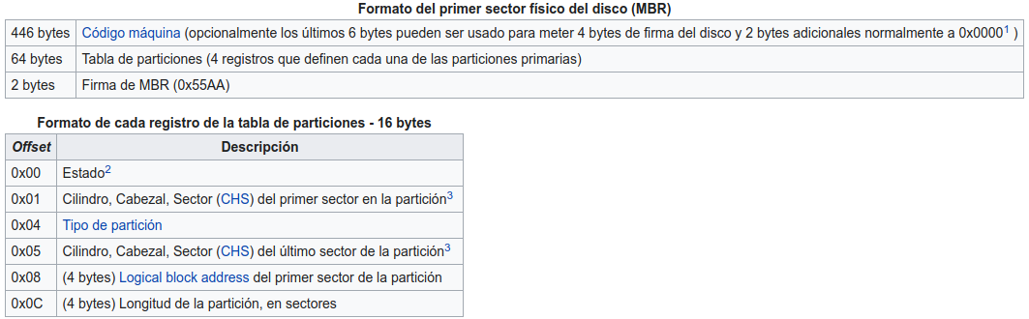
La información de este sector describe cómo se organizan las particiones en el dispositivo de almacenamiento actual.
Esta información se almacena en un único sitio.
Esto lo deja muy expuesto a que, si por algún motivo se corrompe el MBT (o un virus lo infecta), la recuperación de los datos de la unidad es prácticamente imposible y no podrá utilizar el disco hasta que reconstruya el MBR.

Particiones
Para usar un disco para el almacenamiento de datos, hay que dividirlo en trozos llamados particiones. Las particiones pueden clasificarse como particiones primarias y particiones extendidas en un disco MBR. Las particiones primarias son aquellas en las que puede instalar el sistema operativo y hacerlas activas para poder arrancar el ordenador desde él. Excluyendo el espacio que ocupan las particiones primarias, el espacio que queda en un disco se denomina partición extendida. A diferencia de una partición primaria, una partición extendida es una unidad de almacenamiento "concreta" con una letra de unidad y un sistema de archivos. Sólo puede utilizar la partición extendida para crear varias unidades lógicas para utilizar el espacio.

Dado que la tabla de particiones del disco es de 64 bytes en total y la información de cada partición es de 16 bytes, puede crear como máximo cuatro particiones primarias. Si prefiere más de cuatro particiones en el disco, debe hacer de una partición primaria una partición extendida para crear particiones lógicas. (Dentro de la partición extendida, puede crear varias unidades lógicas).

El MBR solo permite hasta 32 bits por cada sector de la unidad de almacenamiento, lo cual acaba limitando el tamaño máximo de estas unidades a los 2 TB. La desventaja más obvia de un disco MBR.

GPT (GUID Partition Table = Tabla de particiones GUID)

GPT, es el nuevo estándar, comparado con el MBR, introducido por primera vez como parte de la iniciativa de la UEFI. Comparada con el esquema de partición MBR, es más flexible y tiene mejor compatibilidad con el hardware moderno.

MBR protector
El primer sector en un disco GPT es también el sector MBR. A diferencia del que se encuentra en un disco MBR, el MBR protector de un disco GPT cumple la función de evitar que las herramientas que sólo son compatibles con los discos MBR reconozcan y sobrescriban los discos GPT.

Cabezal GPT primario
El segundo sector de un disco GPT almacena el encabezado de la tabla de partición GUID primaria. Define la ubicación y el tamaño de las entradas de la partición que consisten en la tabla de partición y la suma de comprobación de redundancia cíclica (CRC32) que se utiliza para verificar la integridad del encabezado GPT. Cuando el CRC detecta un daño en los datos, intentará recuperarlos utilizando las copias de seguridad almacenadas al final del disco.

Entradas de la partición
Del tercer al trigésimo cuarto sector (32 sectores en total) son las entradas de las particiones. Teóricamente, se puede crear un número ilimitado de particiones en un disco GPT. Sin embargo, el número de la partición que puede crear estará limitado por el sistema operativo. Por ejemplo, en Windows, cada entrada de partición es de 128 bytes, por lo tanto, puede crear un número máximo de 128 (32*512/128=128) particiones en Windows. Esto es lo que diferencia notablemente un disco GTP de un disco MBR.

Particiones
No hay una partición extendida o particiones lógicas en un disco GPT ya que no hay límites en cuanto a la cantidad de particiones primarias que se pueden crear.

Entradas de la partición de respaldo/cabecera GPT primaria
Los discos GPT hacen una copia de seguridad del encabezado GPT primario y de las entradas de la partición automáticamente en los últimos sectores del disco. Por eso los discos GPT son más seguros y fiables que los discos MBR. Cuando el encabezado GPT o la tabla de particiones se dañan, estas copias de seguridad serán útiles para restaurar los datos.
El GPT distribuye copias de estos datos por todas las particiones. De esta manera, si una de las particiones se corrompe, puede usar la información de otra para restablecerse.

El GPT permite un máximo de 64 bit por sector, lo que se traduce en que es capaz de ser empleado con unidades de 9,4 ZB. Pensad que cada Zettabyte equivale a mil billones de Gigabytes, por lo que se podrían decir que no tiene ningún tipo de límite físico en las unidades.

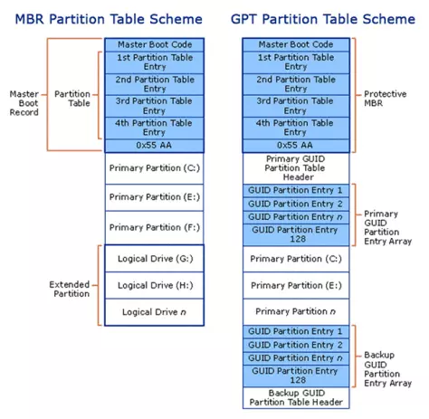

¿Cuál es la diferencia entre MBR y GPT?
La diferencia en la estructura del MBR y el GPT decide que se diferenciarán en otros aspectos. Según la estructura y la técnica, un disco MBR y un disco GPT varían principalmente en el modo de arranque soportado y los sistemas operativos compatibles.

Modo de arranque
Es cierto que casi todos los ordenadores con Windows arrancan con una de las dos formas, el método BIOS-MBR o el método UEFI-GPT. Esto indica que un disco MBR sólo admite el modo BIOS (Basic Input/Output System) heredado y el modo UEFI (Unified Extensible Firmware Interface) de un disco GPT.
Tanto el BIOS como la UEFI son esencialmente software de bajo nivel que se inicia al encender el PC. El BIOS es el modo más tradicional y el UEFI el más nuevo.

El proceso de arranque de la UEFI:
- Poderes sobre
- El gestor de arranque en la UEFI comprueba la configuración de arranque
- El gestor de arranque se carga en la memoria y ejecuta el cargador del sistema operativo o el núcleo del sistema operativo

Las ventajas del UEFI-GPT sobre el BIOS-MBR
Los límites del método BIOS-MBR promueven la aparición del método UEFI-GPT. Debido al proceso de arranque del sector MBR de la BIOS, sólo se puede arrancar desde unidades de un tamaño máximo de 2TB. Además, se obtiene un proceso de arranque más lento usando la BIOS. Estos son los beneficios de la UEFI:

- Mejor compatibilidad con discos duros grandes (más grandes que 2TB)
- El soporte de más de cuatro particiones primarias
- Un tiempo de arranque más rápido
- Mejores gráficos y soporte del cursor del ratón en la interfaz

Las ventajas de GPT sobre MBR
- Soporta discos duros más grandes que 2TiB
- Permite crear particiones teóricamente ilimitadas
- Contiene una verificación de redundancia cíclica para comprobar la integridad de sus datos
- Contiene la copia de seguridad del encabezado GPT primario y las entradas de la partición que protege mejor los datos del disco

Las ventajas del MBR sobre el GPT
Debido a su historia, los discos MBR funcionan con la mayoría de las ediciones de Windows, especialmente con las versiones más antiguas.
Dado eso, para determinar si es GPT o MBR mejor debe basarse en sus necesidades y el hardware que tiene. Por ejemplo, si prefiere un tiempo de arranque más rápido, es aconsejable usar un disco GPT como disco del sistema; si el equipo está basado en el BIOS, elija MBR para el disco del sistema en su lugar; mientras que si usa un disco de menos de 2 TB para el almacenamiento de datos, tanto GPT como MBR son aceptables.

UEFI
La Unified Extensible Firmware Interface (UEFI, lit. «interfaz unificada de firmware extensible») es una especificación que define una interfaz entre el sistema operativo y el firmware. UEFI reemplaza la antigua interfaz del Sistema Básico de Entrada y Salida (BIOS) estándar presentado en las computadoras personales IBM PC como IBM PC ROM BIOS.

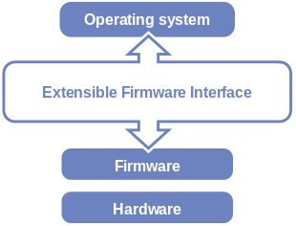

Ventajas
La interfaz UEFI incluye bases de datos con información de la plataforma, inicio y tiempo de ejecución de los servicios disponibles listos para cargar el sistema operativo. UEFI destaca principalmente por:
- Compatibilidad y emulación del BIOS para los sistemas operativos solo compatibles con esta última.
- Soporte completo para la Tabla de particiones GUID (GPT), se pueden crear hasta 128 particiones por disco, con una capacidad total de 8 ZB.1​
- Capacidad de arranque desde unidades de almacenamiento grandes, dado que no sufren de las limitaciones del MBR.
- Independiente de la arquitectura y controladores de la CPU.
- Entorno amigable y flexible Pre-Sistema Operativo, incluyendo capacidades de red.
- Diseño modular.
- La EFI hereda las nuevas características avanzadas del BIOS como ACPI (Interfaz Avanzada de Configuración y Energía) y el SMBIOS (Sistema de Gestión de BIOS), y se le pueden añadir muchas otras, ya que el entorno se ejecuta en 64 bits y no en 16 bits, como su predecesora.

Compatibilidad
La EFI comunica el arranque además de con el ya clásico MBR, con el sistema GPT que solventa las limitaciones técnicas del MBR, a saber:
- Solo los procesadores little-endian pueden ser soportados.
- MBR soporta hasta 4 particiones Primarias por unidad física ( si se desea realizar más particiones se tiene que convertir una o varias de esas particiones primarias a una o varias "particiones extendidas"). Todas las particiones independientemente de "su tipo" tienen un límite de 2,2 TB, es decir, un disco duro u otro dispositivo de almacenamiento de más de 2,2 TB no se podría aprovechar su capacidad al 100% mediante el uso de una única partición (sigue siendo posible particionar ese HDD/Dispositivo de almacenamiento en varias particiones de 2,2 TB).
- GPT soporta teóricamente hasta 9,4 ZB y no exige un sistema de archivos concreto para funcionar.
- Los BIOS hacen uso de modos de 16 bits para funcionar, diseño heredado del Intel 8088, pero a diferencia de esto, la EFI funciona directamente con modos de 32 bits y 64 bits, permitiendo que las aplicaciones de la EFI tengan acceso completo al direccionamiento de 64 bits.

CARACTERÍSTICAS:
Servicios
La UEFI emplea 2 tipos de servicios, denominados servicios de arranque y servicios de ejecución.
- Los servicios de arranque incluyen funcionalidad requerida por un gestor de arranque o durante el inicio de un kernel, como texto e interfaz gráfica orientado a una consola, gestión de dispositivos, buses, dispositivos de bloque y sistemas de archivos.
- Los servicios de ejecución incluyen la fecha y la hora, NVRAM y las variables EFI.

Protocolos
La UEFI define un conjunto de protocolos de interfaz de software utilizados para la comunicación entre dos módulos binarios. Todos los controladores de la UEFI deben proveer servicios a los demás a través de dichos protocolos.

Controladores
Las especificaciones de la UEFI permiten ofrecer un controlador (driver) de dispositivo independiente del procesador denominado UEFI Byte Code o simplemente UBC. Gracias a esto, se permite soporte para la carga de gráficos, red, sonido y opciones avanzadas del sistema, sin haber precargado el sistema operativo en cuestión. Esto era totalmente imposible en el BIOS, ya que cargaba funciones muy limitadas y necesarias, como el soporte de periféricos, por ejemplo, teclado y ratón.

Gestor de arranque
Un gestor de arranque propio de la UEFI permite también la selección y carga directa de los sistemas operativos, eliminando la necesidad de recurrir a gestores de arranque.

Interfaz
La UEFI trae consigo una interfaz interactiva, que además permite ejecutar otras aplicaciones externas a la propia UEFI, siempre y cuando sean compatibles con la especificación.

Extensiones
Toda extensión de la UEFI puede cargarse desde cualquier dispositivo no volátil que esté enchufado al ordenador. Un fabricante OEM puede distribuir su sistema con una partición UEFI instalada en un disco duro o una Unidad de estado sólido.

